Vendredi 12 juin 2020
Activité 1 : Dictée
Demande à tes parents de te faire cette dictée :
La première partie du spectacle montrait un chevalier qui venait du nord et qui errait depuis plusieurs semaines.

Activité 2 : Orthographe

Participe passé en é ou infinitif en er ?

- Complète avec é ou er :

- Hier soir ils ont observ… les étoiles.
- Jules a cuisin… mon plat préféré.
- Mon frère a compt… jusqu’à dix, puis il s’est mis à nous cherch…
- Tu as march… dans la boue, tu aurais pu nettoy… !
- Guillaume est rentr… très tard.
- Baptiste et Eva ont prépar… des gâteaux.
- Pour réussir sa course, Lou doit se concentr…
- Mon petit frère a dessin… une voiture.
- Pense à rang… ta chambre !

- Complète avec é, és, ée, ées ou er :

- Les joueurs sont rentr…
- Il pleut, il faut rentr…
- Amandine est épuis…
- Les feuilles sont tomb…
- Margot a rédig… une lettre.

Activité 3 : Conjugaison

- Réécris les phrases au futur :

- L’oiseau construit son nid : ……………………………………………………………
- Tom retourne au ski : ……………………………………………………………………
- Malika et Clara vont au cinéma : …………………………………………………..
- Je commence à jouer du piano : ……………………………………………………

- Réécris le texte au futur en remplaçant aujourd’hui par demain :

Aujourd’hui nous allons à la piscine. Je sors mon maillot du sac et je l’enfile. Ma sœur descend le toboggan pendant que mes parents nagent.

Demain ………………………………………………………………………………………………………………………
………………………………………………………………………………………………………………………………….
Activité 4 : Vocabulaire / Grammaire
Complète le tableau avec des mots de la même famille

VERBE | NOM | ADJECTIF
…………………….. | La saleté | ………………………
……………………… | …………………. | grand
ennuyer | …………………. | …………………..
…………………….. | Une glissade | ……………………..
pâlir | ………………… | ……………………..

Activité 5 : Ecriture
Écris une ou plusieurs phrases pour décrire chaque dessin et reconstituer l’histoire :

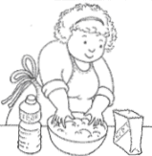 | 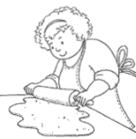
………………………………………………………………… | …………………………………………………………………
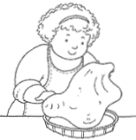 | 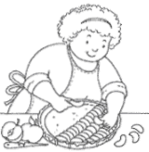
………………………………………………………………… | …………………………………………………………………
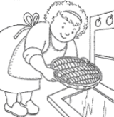 | 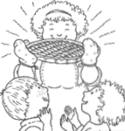
………………………………………………………………… | …………………………………………………………………

Activité 6 : Géométrie
LES QUADRILATERES
Trace sur une feuille blanche des carrés et des rectangles de différentes tailles (attention rappelle toi des caractéristiques d’un carré et d’un rectangle et n’oublie pas d’utiliser ton équerre pour les angles droits)

Activité 7 : Calcul
Pose et calcule :
Multiplication 1 chiffre : 4 827 x 6 = …….  ….. ….. ….. …..  X …..  ….. ….. ….. ….. ….. | Multiplication 2 chiffres : 593 x 78 = …….  ….. ….. …..  X ….. …..  ….. ….. ….. …..  + ….. ….. ….. ….. …..  ….. ….. ….. ….. …..
Division : 856 : 4
8 | 5 | 6 | 4
…  …  … | …  …  …  … | …  …  … | ……

Activité 8 : Sciences
Relis ta leçon sur les chaînes alimentaires.

Signifie « est mangé par ».
Exemple : herbe lapin renard (l’herbe est mangée par le lapin qui est mangé par le renard)

- Complète avec les mots hanneton, renard, hérisson en les mettant dans l’ordre de la chaîne alimentaire.

Végétaux ……………….. ……………………… …………….

- Qui mange qui ? Complète les phrases avec les mots : lapin, végétaux, renard.

Le …………………..mange le…………………………qui mange des………………………..

- Complète les phrases avec les mots suivants : rouge-gorge, hanneton, chouette.

- Les végétaux sont mangés par le …………………..
- Le hanneton est mangé par le …………………………. Qui est lui-même mangé par la ………………….

